Materia: Matemática

Docente: Rivas Rita

2°B Trabajo práctico domiciliario para la continuidad pedagógica

Función lineal

1) Graficar Y=3x+5

Decir si crece o decrece

2) Escribir una fórmula de función lineal que decrezca

3) ¿Cómo es la pendiente de una función lineal decreciente?

4) Si la pendiente es positiva, crece o decrece?

5) Qué número es la pendiente de cada una de las siguiente rectas:

a) Y=4+x

b) Y= - X-3

c) Y=2X+5

d) Y=0,1-2,3X

***MATERIA: GEOGRAFIA***

***2º año B turno mañana***

***PROFESORA: ANGELA DUARTE***

**La inserción de Latinoamérica en el mundo contemporáneo:**

Los países latinoamericanos estructuraron sus economías como exportadoras de bienes primarios desde las últimas décadas del siglo XIX.

Este modelo provocó grandes cambios en el territorio y la sociedad, generó una economía dependiente y profundizó las desigualdades internas.

Para vivir tenemos que satisfacer un conjunto variado de necesidades, como alimentarnos, vestirnos, comunicarnos, leer un libro, escuchar un concierto, mirar una película….

A diferencia de los animales, los seres humanos necesitamos producir para satisfacer nuestras necesidades, esto sería extraer, crear, transformar y distribuir bienes materiales (alimentos, autos, televisores) o inmateriales ( la marca de un producto o los derechos de propiedad sobre una invención). Todas estos tipos de tareas variadas se denominan ***ACTIVIDADES ECONÓMICAS.*** Algunos ejemplos de las actividades económicas son la producción agrícola, la edición de un diario, el transporte de personas o el diseño de una casa.

Las actividades económicas se las agrupa en tres sectores de acuerdo con el tipo de bienes que elaboran.

1) Actividades primarias

2) Actividades secundarias o industriales

3) Actividades terciarias o de servicios

Buscar: el concepto de cada una de las actividades económicas y qué tipo de actividades se desarrollan en cada una de ellas.

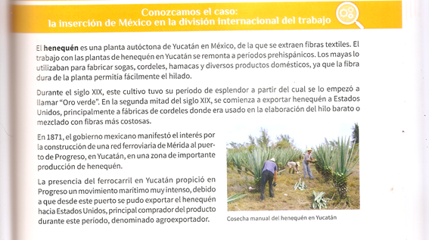

Actividad:

1) Buscar en un mapa de América, en un atlas o en internet dónde se localiza Estados Unidos y México

2) Buscar en México el estado de Yucatán y las ciudades de Mérida y Progreso

3) Leer el artículo y explicar cómo el desarrollo de esta actividad a ido modificando la naturaleza el medio ambiente a lo largo del tiempo

4) ¿Qué relación surge entre Estados Unidos y México?

**ESCUELA:** EES N°2 **CURSO:** 2° B - T.M.

**ASIGNATURA:** Historia **PROFESOR:** Jorge Granda

**Tema: La centralización de los Estados en Europa**

**Actividad: Lee atentamente el texto y contesta el cuestionario.**

1. ¿Qué proceso tuvo lugar durante el siglo XV en relación al poder político?
2. Enumerar las facultades que recuperaron en esta época los reyes europeos ¿Quiénes los apoyaron?
3. ¿Qué grupo social fue duramente combatido por los reyes y a qué acuerdo llegaron finalmente?
4. Explicar acerca de las “asambleas del reino”: A) ¿Qué derecho podían ejercer en ellas los diferentes grupos sociales? B) ¿Quién podía convocar una asamblea y quienes participaban de ella? C) ¿Qué nombre se le dio a las asambleas en los diferentes reinos europeos?
5. 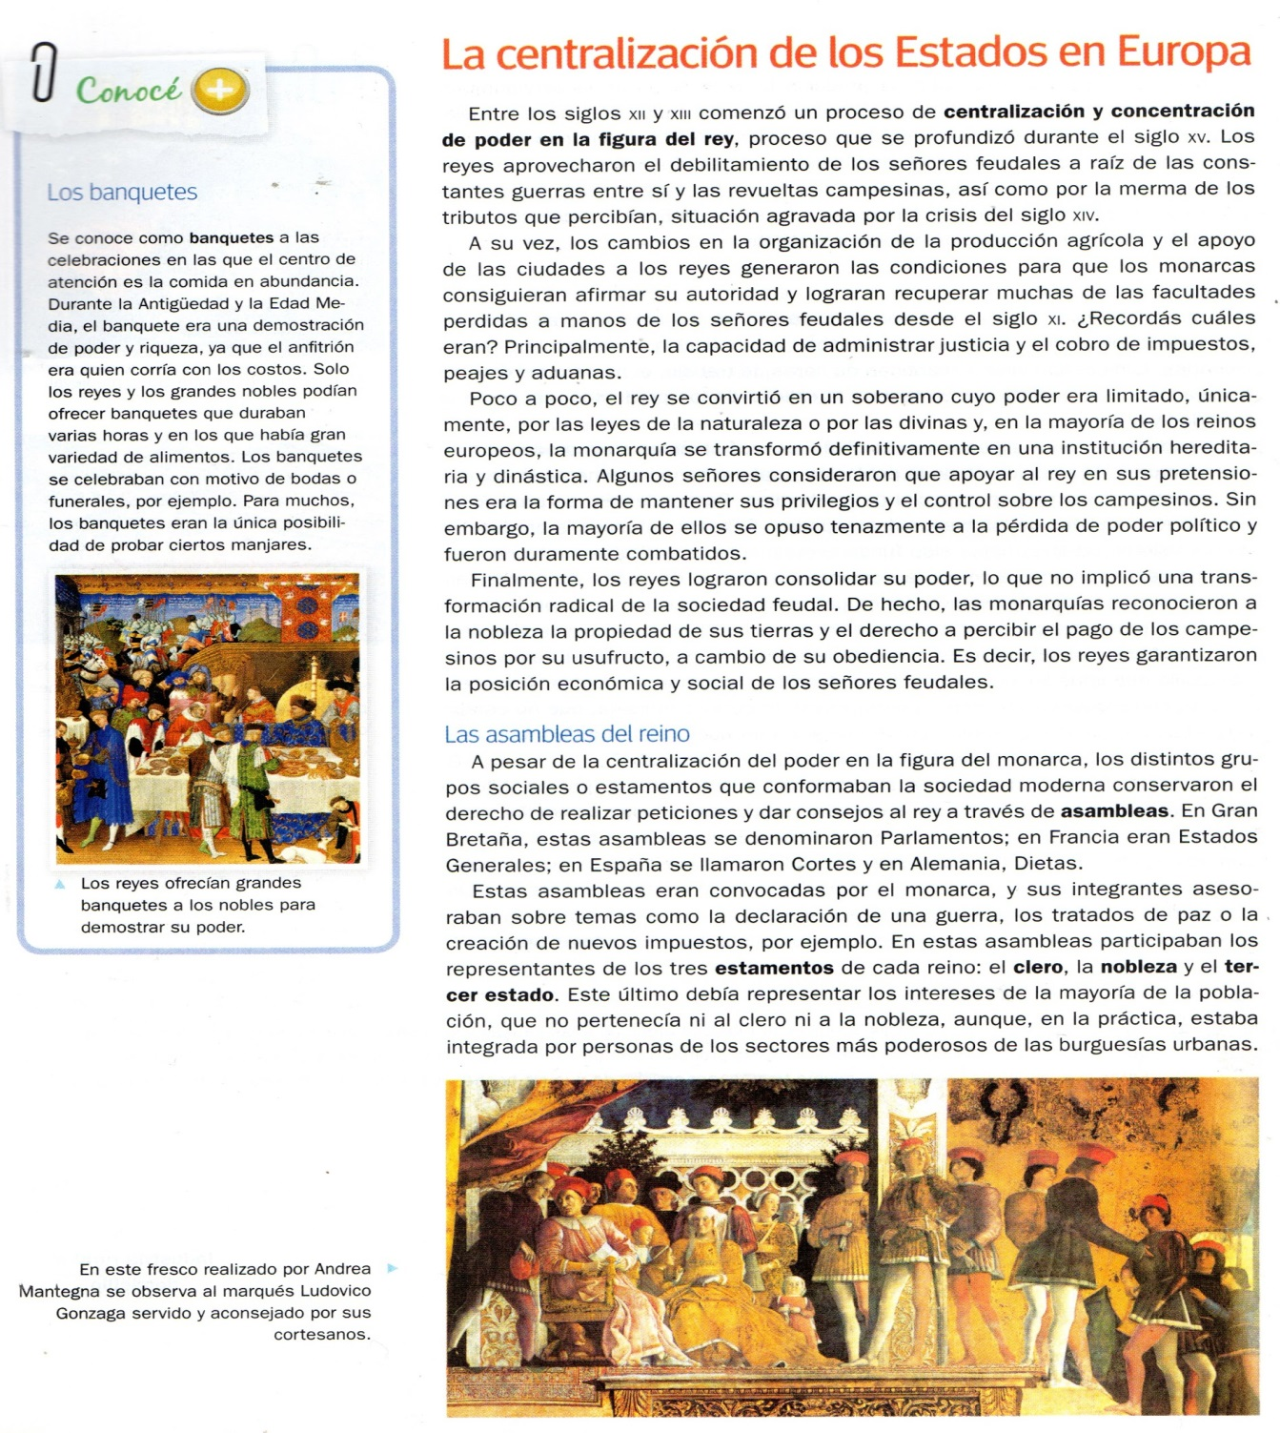¿Cuáles eran las dos funciones que cumplían los “ejércitos permanentes” de los reyes?
6. Definir “burocracia”. ¿Qué grupo social ganó poder político integrándose a la burocracia? ¿Cómo accedió a los cargos políticos?
7. ¿Por qué los reyes crearon nuevos impuestos? ¿Quiénes los pagaban y quiénes no?

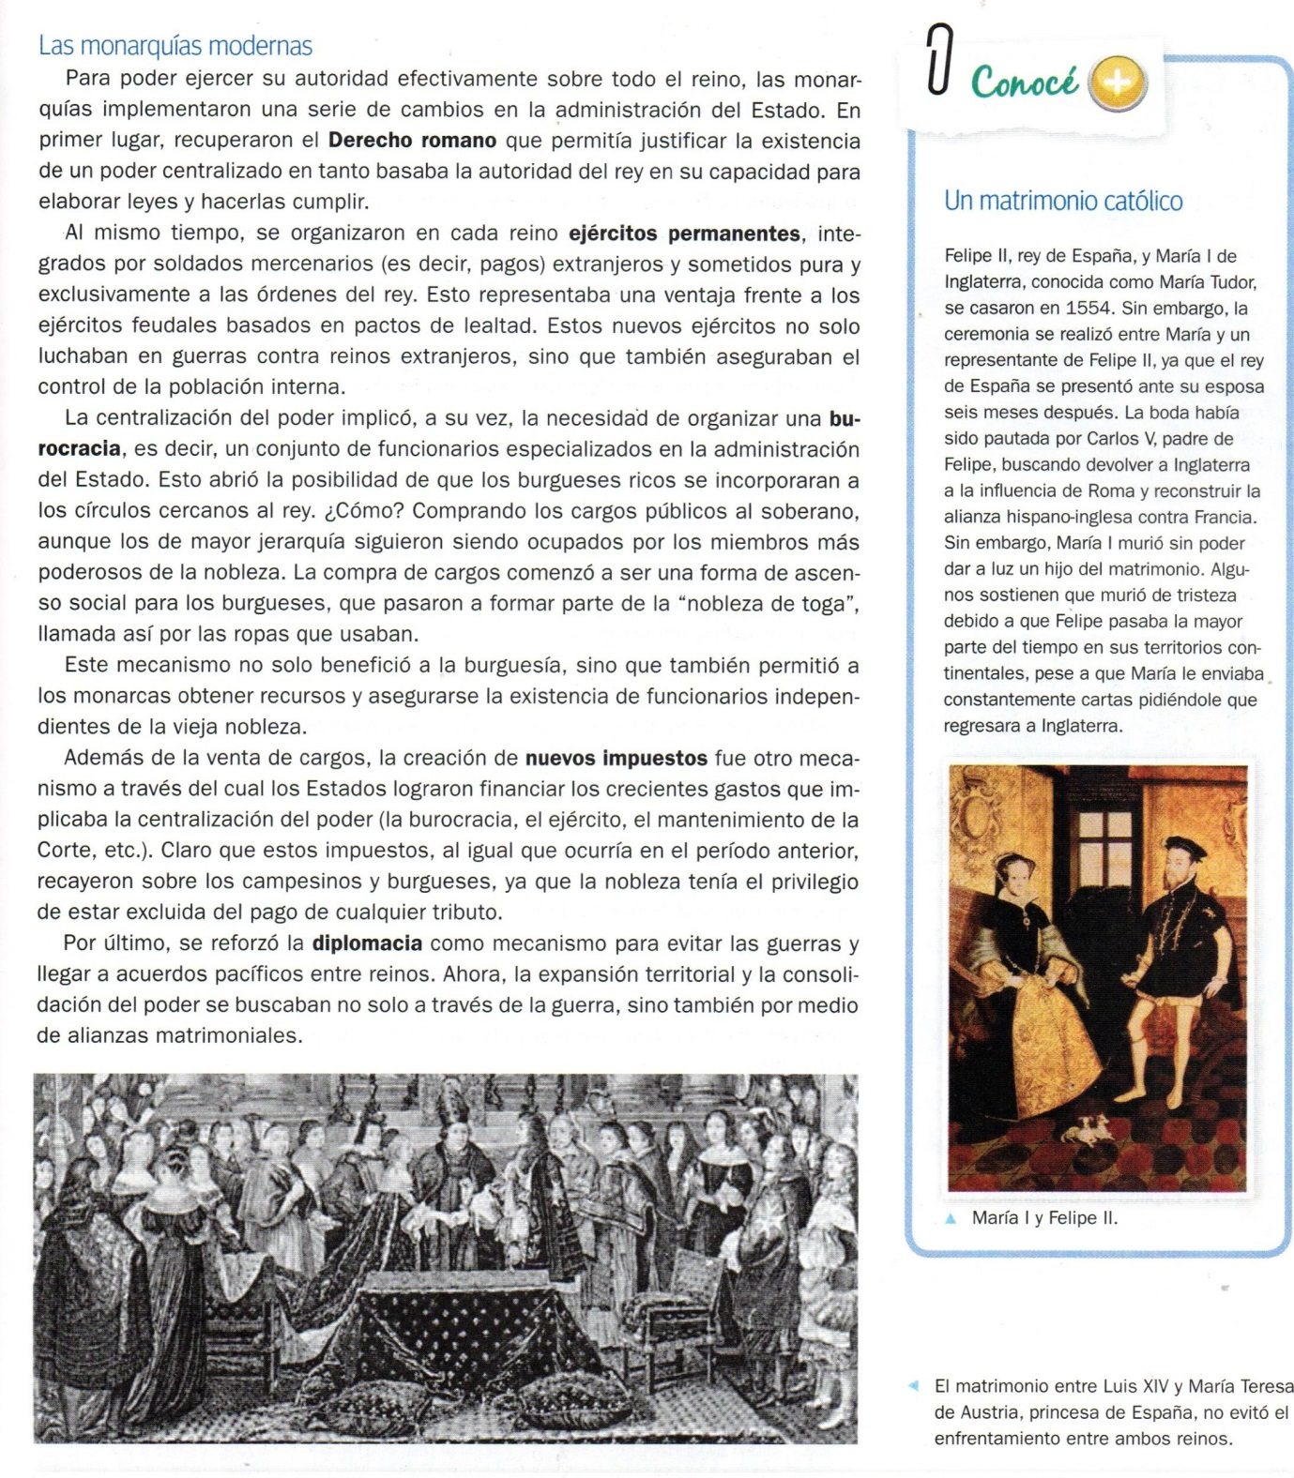

_______________________________________________________________

MATERIA :CONSTRUCCIÓN CIUDADANA

PROF: ROCA, MARIA LAURA

CURSO: 2 B ™

Actividad de continuidad pedagógica.

“ La cultura”

Trabajamos con el cuadernillo con las páginas 63 a 67.

Entendemos por cultura al conjunto de símbolos que son aprendidos, compartidos y transmitidos de generación en generación .Los cambios producidos en estos tiempos globales:intercambios económicos, mediáticos, migratorios, laborales, gastronómicos etc. Nos ha hecho pasar de un mundo multicultural a un mundo

“ intercultural”, globalizado, con sus ventajas y sus conflictividades.

Actividades

1-Establecer una definición de cultura

2- ¿Por qué se sostenía que había una sola cultura?

3-¿ Cuál era la idea europea con los americanos?

4-Los invitamos a reflexionar sobre el video de la canción “Latinoamérica” de Calle 13, lo podes ver en este enlace <https://youtu.be/DkFJE8ZdeG8> .

Sino en la página 70 y 71 del cuadernillo.

Luego de ver el video , responder las siguientes preguntas :

A- En la letra hay una palabra que se repite muchas veces SOY.¿ Por qué piensan que se repite? ¿ Qué recursos se utiliza en el video, cada vez que dice “ soy” ?

B-Traten de reconocer los distintos lugares de Latinoamérica que aparecen mencionados en la canción.

C-¿ Por qué la canción dice” tú no puedes comprar el viento” , el sol, la lluvia, el calor etc? ¿A quién le habla?.

5-Buscar imágenes sobre diferentes cultura y establecer sus principales características.

**Trabajopráctico de Prácticas del Lenguaje**

**Prof. Reyes, Victoria**

***Lee atentamente el cuento Cassette de Enrique Anderson Imbert y luego responde las consignas.***

**Cassette de Enrique Anderson Imbert**

Año 2132, lugar: aula de cibernética, personaje: un niño de 9 años, se llama Blas. Por el potencial de su genotipo Blas ha sido escogido para la clase Alfa. O sea que, cuando crezca, pasará a integrar ese medio por ciento de la población mundial que se encarga del progreso. Entre tanto, lo educan con rigor. La educación, en los primeros grados, de limita al presente: el método de la ciencia y el uso de los aparatos de comunicación. Después, en los grados intermedios, será una educación para el futuro: que descubra...que invente. La educación en el conocimiento del pasado todavía no es materia para su clase Alfa. Está en penitencia. Su tutor lo ha encerrado para que no se distraiga y termine su deber de una vez. Blas sigue con la vista una nube que pasa. Quizá es la misma nube que otro niño, antes de que él naciera, siguió con la vista una mañana como esta. Y al seguirla pensaba en un niño que también la miró en una época anterior, y en tanto la miraba creía recordar que otro niño y en otra vida...y la nube ha desaparecido. Ganas de estudiar, Blas no tiene. Abre su cartera y saca, no el dispositivo calculador, sino un juguete. Es un Cassette. Empieza a ver una aventura de cosmonautas. Cambia y se pone a ver un concierto de música estocástica. Mientras ve y oye, la imaginación se le escapa hacia aquellas gentes primitivas del siglo XX, a las que justamente se refirió el tutor en un momento de distracción: "Pobres!, como se habrán aburrido sin este Cassette!..." Blas, en su vertiginoso siglo XXII, tiene a su alcance miles de entretenimientos...el Cassette admite los más remotos sonidos e imágenes: transmite noticias desde satélites que viajan por el sistema solar; remite cuerpos en relieve; permite que el converse, viéndose las caras, con un colono de Marte; remite sus preguntas a una máquina computadora (voces, voces, nada más que voces, pues en el año 2132 el lenguaje es únicamente oral: las informaciones importantes se difunden mediante fotografías, diagramas, guiños eléctricos, signos matemáticos) En vez de terminar el deber, Blas juega con el Cassette. Es un paralelepípedo de 20 x 12 x 3 que, no obstante su pequeñez, le ofrece un variadisimo repertorio de diversiones. Sí, pero él se aburre. Esas diversiones ya están programadas. Un gobierno de tecnócratas resuelve que es lo que debe ver y oír. Blas da vuelta el Cassette en las manos. Lo enciende...lo apaga. ¡Ah, podrán presentarle cosas para que el piense sobre ellas, pero no obligarlo a que piense así o asá! Ahora, por la derecha de la ventana, reaparece la nube. No es nube: es el mismo que anda por el aire. En todo caso, es alguien como él, exactamente como él. De pronto, a Blas se le iluminan los ojos. - No sería posible - se dice- mejorar este cassette, hacerlo más simple, más cómodo, más personal, más íntimo, más libre, sobre todo más libre? Un casette también portátil, pero que no dependa de ninguna energía microelectrónica; que funcione sin necesidad de oprimir botones; que se encienda apenas se lo toque con la mirada y se apague en cuanto se le quite la vista de encima; que permita seleccionar cualquier tema y seguir su desarrollo hacia adelante, hacia atrás, repitiendo un pasaje agradable o saltándose uno fastidioso...Todo eso sin molestar a nadie, aunque se esté rodeado de muchas personas, pues nadie, sino quien use tal Cassette, pueda participar de la fiesta. Tan perfecto sería ese Cassette que operaría dentro de la mente...proyectaría imágenes y sonidos en una pantalla de nervios. La cabeza se llenaría de seres vivos. Entonces uno percibirá la entonación de cada voz, la expresión de cada rostro, la descripción de cada paisaje, la intención de cada signo...Porque, claro, también habría que inventar un código de signos. No como esos de la matemática, sino signos que transmitan vocablos: palabras impresas en láminas cosidas a un volumen manual. Se obtendría así una potentosa colaboración entre un artista literario que crea formas simbólicas y otro artista solitario que las recrea. - ¡Esto sí que será una despampanante novedad! - exclama - El tutor me va a preguntar: "¿Terminaste tu deber?". “No", le voy a contestar. Y cuando, rabioso por mi desparpajo, se disponga a castigarme otra vez, ¡zaz!, lo dejó con la boca abierta: "¡Señor, mire en cambio el proyectazo que le traigo!"... ( Blas nunca ha oído hablar de su tocayo Blas Pascal, a quien el padre encerró para que no se distrajera con las ciencias y estudiase lenguas. Blas no sabe, que así como en 1632 aquel otro Blas de nueve años, dibujando con una tiza en la pared, reinventó la Geometría de Euclides, él, en 2132, acaba de reinventar el libro.)

***"Cassette"***, Enrique Anderson Imbert

1. ¿Por qué se aburre Blas?
2. ¿Qué características tendría el invento de Blas?
3. ¿Con qué reconocido personaje se lo compara a Blas, no solo por su nombre, sino a causa de la situación en que se encuentra el personaje?
4. Ubiquen en el texto el fragmento donde se hace mención a las figuras del autor y del lector. ¿Cómo se refiere el narrador a ellos? ¿Por qué consideran que se los denomina de la misma forma a ambos?
5. Imaginen la reacción del tutor al conocer el invento que Blas ha pensado: ¿Cómo habrá reaccionado?

· Escriban una respuesta, un final para el cuento.

· De acuerdo al final que redactaron, ¿presenta una visión positiva o negativa del futuro?